 |  | S  TG/190/1

INTERNATIONAL UNION FOR THE PROTECTION  OF NEW VARIETIES OF PLANTS | UNION INTERNATIONALE POUR LA PROTECTION  DES OBTENTIONS VÉGÉTALES | INTERNATIONALER VERBAND ZUM SCHUTZ VON PFLANZEN-ZÜCHTUNGEN | UNIÓN INTERNACIONAL PARA LA PROTECCIÓN  DE LAS OBTENCIONES VEGETALES

DIRECTRICES

PARA LA EJECUCIÓN DEL EXAMEN

DE LA DISTINCIÓN, LA HOMOGENEIDAD Y LA ESTABILIDAD

TOMILLO

(Thymus vulgaris L.)

GINEBRA
2002

Pueden obtenerse copias de este documento previa petición al precio de 10 francos suizos cada ejemplar, incluyendo correo ordinario por superficie, dirigiéndose a la Oficina de la UPOV, 34 chemin des Colombettes, P.O. Box 18, 1211 Ginebra 20, Suiza.

Este documento puede ser reproducido, traducido y publicado, total o parcialmente, sin la autorización expresa de la UPOV, siempre que se haga mención de la fuente.

* * * * * * *
S
TG/190/1
ORIGINAL: Inglés
FECHA: 2002-04-17

INTERNATIONAL UNION FOR THE PROTECTION  OF NEW VARIETIES OF PLANTS | UNION INTERNATIONALE POUR LA PROTECTION  DES OBTENTIONS VÉGÉTALES | INTERNATIONALER VERBAND ZUM SCHUTZ VON PFLANZEN-ZÜCHTUNGEN | UNIÓN INTERNACIONAL PARA LA PROTECCIÓN  DE LAS OBTENCIONES VEGETALES

DIRECTRICES

PARA LA EJECUCIÓN DEL EXAMEN DE LA

DISTINCIÓN, LA HOMOGENEIDAD Y LA ESTABILIDAD

TOMILLO

(Thymus vulgaris L.)

Se deberán interpretar las directrices conjuntamente con el documento TG/1/2, el cual contiene notas explicativas sobre los principios generales utilizados para el establecimiento de estas Directrices.

ÍNDICE Página

I. | Objeto de las directrices | 3
II. | Material necesario | 3
III. | Ejecución del examen | 3
IV. | Métodos y observaciones | 4
V. | Modo de agrupar las variedades | 4
VI. | Caracteres y símbolos | 4
VII. | Tabla de caracteres | 6
VIII. | Explicación de la Tabla de caracteres | 12
IX. | Bibliografía | 13
X. | Cuestionario técnico | 14

I. Objeto de las directrices

Estas directrices de examen se aplican a todas las variedades de Thymus vulgaris L. de la familia Labiatae (Lamiaceae).

II. Material necesario

1. Las autoridades competentes deciden cuándo, dónde y en qué cantidad y calidad se deberá entregar el material vegetal necesario para la ejecución de exámenes de la variedad. Los solicitantes que presenten material procedente de un país distinto de aquel en el que se efectuará el examen, deberán asegurarse de que se han cumplido todas las formalidades aduaneras. La cantidad mínima de material vegetal que debe presentar el solicitante será de:

variedades de reproducción sexuada: 2 gramos;
variedades de multiplicación vegetativa: 20 esquejes con raíces.

2. En el caso de la semilla, la semilla deberá satisfacer, por lo menos, los requisitos mínimos de germinación, pureza analítica y de la especie, sanidad y contenido de humedad que especifiquen las autoridades competentes. Cuando la semilla deba almacenarse, la capacidad de germinación deberá ser lo más elevada posible y deberá ser especificada por el solicitante.

3. El material vegetal proporcionado deberá presentar una apariencia saludable, y no carecer de vigor ni estar afectado por enfermedades o plagas importantes.

4. El material vegetal deberá estar exento de todo tratamiento, salvo autorización en contrario o solicitud expresa de las autoridades competentes. Si ha sido tratado, se deberá indicar en detalle el tratamiento aplicado.

III. Ejecución del examen

- Para las variedades de reproducción sexuada se recomienda, por lo general, que los exámenes se realicen durante dos ciclos de crecimiento independientes.

- Para las variedades de multiplicación vegetativa, el examen, por lo general, deberá realizarse en un ciclo de crecimiento (si es necesario, tras el año de establecimiento en campo abierto). Si no puede establecerse suficientemente la distinción y/o la homogeneidad en un solo ciclo de crecimiento, deberá ampliarse el examen a otro ciclo de crecimiento.

3. Normalmente los ensayos deberán efectuarse en un solo lugar. Si ese lugar no permite la expresión de ciertos caracteres importantes de la variedad, se podrá estudiar esa variedad también en otro lugar.

4. Los ensayos deberán efectuarse en condiciones que aseguren un desarrollo satisfactorio para la expresión de los caracteres pertinentes de la variedad y para la ejecución del examen. Las parcelas deberán ser de un tamaño que permita la extracción de plantas o partes de plantas para efectuar medidas y conteos sin perjudicar las observaciones ulteriores, que se efectuarán hasta el final del ciclo de crecimiento. Para variedades de multiplicación vegetativa, cada ensayo será diseñado para obtener un total de al menos 20 plantas, que se dividirán en dos o más repeticiones. Para variedades de reproducción sexuada, cada ensayo será diseñado para obtener un total de al menos 60 plantas, que se dividirán en dos o más repeticiones. Solamente se podrán utilizar parcelas separadas para observación y medición si han estado sometidas a condiciones ambientales similares.

5. Se podrán ejecutar exámenes adicionales con fines particulares.

IV. Métodos y observaciones

1. Todas las observaciones determinadas por medición o conteo se deberán efectuar sobre 60 plantas o partes de cada una de las 60 plantas para las variedades de reproducción sexuada y sobre 20 plantas o parte de cada una de las 20 plantas para las variedades de multiplicación vegetativa.

2. Para evaluar la homogeneidad de las variedades de multiplicación vegetativa, se deberá aplicar una población estándar del 1% y un índice de probabilidad de aceptación de al menos el 95%. En el caso de una muestra de 20 plantas, el número de plantas atípicas no deberá exceder de 1.

3. Para evaluar la homogeneidad de variedades de reproducción sexuada se seguirán las recomendaciones de la Introducción General para las variedades alógamas o para las variedades híbridas, según corresponda.

V. Modo de agrupar las variedades

1. La colección de las variedades que vayan a cultivarse deberá dividirse en grupos para facilitar la evaluación de los caracteres distintivos. Los caracteres idóneos para definir los grupos son los que la experiencia ha demostrado que no varían, o que varían poco, dentro de una variedad. Sus diferentes niveles de expresión deberán repartirse con suficiente uniformidad en la colección.

2. Se recomienda a las autoridades competentes la utilización de los siguientes caracteres para agrupar las variedades:

a) Hoja: variegación (carácter 16);
b) Hoja: color principal (carácter 17);
c) Flor: color del pétalo (carácter 20);
d) Planta: androesterilidad (carácter 25).

VI. Caracteres y símbolos

1. Para evaluar la distinción, la homogeneidad y la estabilidad, se deberán utilizar los caracteres indicados en la tabla de caracteres, con sus diferentes niveles de expresión.

2. A efectos del tratamiento electrónico de datos, se han introducido notas (números) frente a los niveles de expresión de cada carácter.
3. Signos convencionales:

(*) Se trata de caracteres que deberán emplearse para todas las variedades en cada ciclo de crecimiento en el que se ejecuten exámenes, y que deberán figurar siempre en la descripción de la variedad, a menos que el nivel de expresión de un carácter precedente o las condiciones ambientales regionales lo impidan.

(+) Véanse las explicaciones de la tabla de caracteres en el Capítulo VIII.

VII. Table of characteristics/Tableau des caractères/Merkmalstabelle/Tabla de caracteres

 | English | français | deutsch | español | Example Varieties  Exemples  Beispielssorten  Variedades ejemplo | Note/  Nota
1.  (*) | Plant: growth habit | Plante: port | Pflanze: Wuchsform | Planta: porte
 | erect | dressé | aufrecht | erecto | Gambaru, Valdeyron | 1
 | semi erect | demi-dressé | halbaufrecht | semierecto | Allemand | 3
 | prostrate | horizontal | liegend | postrado | Heili, Savoie | 5
2.  (*) | Plant: height | Plante: hauteur | Pflanze: Höhe | Planta: altura
 | very short | très basse | sehr niedrig | muy baja |  | 1
 | short | basse | niedrig | baja | Savoie | 3
 | medium | moyenne | mittel | media | Heili, Passet | 5
 | tall | haute | hoch | alta | Valdeyron | 7
 | very tall | très haute | sehr hoch | muy alta | Gambaru, Ygor | 9
3.  (*) | Plant: diameter | Plante: diamètre | Pflanze: Durchmesser | Planta: diámetro
 | small | petit | gering | pequeño | 5.77 | 3
 | medium | moyen | mittel | medio | Escalin, Ygor | 5
 | large | grand | groß | grande | Gambaru | 7
4.  (*) | Foliage: density | Feuillage: densité | Laub: Dichte | Follaje: densidad
 | sparse | faible | locker | laxa | 1.52 | 3
 | medium | moyenne | mittel | media | Allemand, Passet | 5
 | dense | forte | dicht | densa | Pegase, Ygor | 7
5.  (*) | Stem: length | Tige: longueur | Stiel: Länge | Tallo: longitud
 | short | courte | kurz | corta | Pegase, Savoie | 3
 | medium | moyenne | mittel | media | Heili, Ygor | 5
 | long | longue | lang | larga | Gambaru, Passet | 7
6. | Stem: thickness | Tige: épaisseur | Stiel: Dicke | Tallo: espesor
 | thin | mince | dünn | delgado | Gambaru, Heili | 3
 | medium | moyenne | mittel | medio | Pegase | 5
 | thick | épaisse | dick | grueso | Passet | 7
7.  (*) | Stem: distribution of leaves | Tige: répartition des feuilles | Stiel: Verteilung der Blätter | Tallo: distribución de las hojas
 | only at base | seulement à la base | nur an der Basis | sólo en la base | Escalin, Passet | 1
 | only in middle | seulement au milieu | nur in der Mitte | sólo en la parte central | 2.40 | 2
 | only in upper part | seulement au sommet | nur am oberen Teil | sólo en la parte superior | Pegase, Ygor | 3
 | along whole stem | tout le long de la tige | am ganzen Stiel | a lo largo de todo el tallo | Gambaru, Valdeyron | 4
8.  (*) | Stem: position of flowering part | Tige: position des inflorescences | Stiel: Lage des blühenden Teils | Tallo: posición de la zona floral
 | at tip | au sommet | an der Spitze | en la parte superior | 1.44, 3.49 | 1
 | along upper quarter | le long du quart supérieur | am oberen Viertel | en el cuarto superior | Allemand, Escalin | 2
 | along upper half | le long de la moitié supérieure | an der oberen Hälfte | en la mitad superior | 1.52, Heili | 3
 | along upper two thirds | le long des 2/3 supérieurs | an den oberen zwei Dritteln | en los dos tercios superiores | Gambaru | 4
 | along whole stem | tout le long de la tige | am ganzen Stiel | en todo el tallo | Passet | 5
9. | Stem: density of flowers | Tige: densité des fleurs | Stiel: Dichte der Blüten | Tallo: densidad de las flores
 | sparse | faible | locker | laxa | Gambaru, Ygor | 3
 | medium | moyenne | mittel | media | Allemand, Escalin, Valdeyron | 5
 | dense | forte | dicht | densa |  | 7
10. | Stem: length of flowering part | Tige: longueur de la zone florifère | Stiel: Länge des blühenden Teils | Tallo: longitud de la zona floral
 | short | courte | kurz | corta | Allemand, Escalin, Valdeyron | 3
 | medium | moyenne | mittel | media | Gambaru, Pegase, Ygor | 5
 | long | longue | lang | larga | Passet | 7
11.  (*) | Leaf: shape | Feuille: forme | Blatt: Form | Hoja: forma
 | elliptic | elliptique | elliptisch | elíptica | 2.40 | 1
 | ovate | ovale | eiförmig | oval | Savoie, Ygor | 2
 | rhombic | rhomboïde | rautenförmig | romboica | Allemand, Gambaru | 3
12.  (*) | Leaf: length | Feuille: longueur | Blatt: Länge | Hoja: longitud
 | short | petite | kurz | corta | 7.56 | 3
 | medium | moyenne | mittel | media | Heili, Passet, Pegase | 5
 | long | grande | lang | larga | Allemand, Savoie | 7
13.  (*) | Leaf: width at basal part | Feuille: largeur à la partie basale | Blatt: Breite am basalen Teil | Hoja: anchura en la parte basal
 | narrow | petite | schmal | estrecha | 5.46.1 | 3
 | medium | moyenne | mittel | media | 3.49 | 5
 | broad | grande | breit | ancha | Passet, Savoie | 7
14. | Leaf: ratio length/width | Feuille: rapport longueur/largeur | Blatt: Verhältnis Länge/Breite | Hoja: relación entre la largura y la anchura
 | low | petit | gering | pequeña | 5.46.1 | 3
 | medium | moyen | mittel | media | 3.49 | 5
 | high | grand | groß | grande | Passet, Savoie | 7
15. | Leaf: prominence of veins on lower side | Feuille: proéminence des nervures sur la face inférieure | Blatt: Stärke der Adern an der Unterseite | Hoja: prominencia de los nervios en el envés
 | weak | faible | schwach | débil | Escalin, Valdeyron, Ygor | 3
 | medium | moyenne | mittel | media | Allemand, Heili | 5
 | strong | forte | stark | fuerte | 3.07, 4.77, Savoie | 7
16.  (*) | Leaf: variegation | Feuille: panachure | Blatt: Panachierung | Hoja: variegación
 | absent | absente | fehlend | ausente | Valdeyron | 1
 | present | presente | vorhanden | presente | Silver Posie | 9
17.  (*) | Leaf: main color | Feuille: couleur principale | Blatt: Hauptfarbe | Hoja: color principal
 | yellow green | vert-jaune | gelbgrün | verde amarillento |  | 1
 | green | verte | grün | verde | Allemand, Escalin | 2
 | blue green | vert-bleu | blaugrün | verde azulado | Passet, Ygor | 3
 | grey green | gris-vert | graugrün | verde grisáceo | Pegase, Valdeyron | 4
18.  (*) | Leaf: intensity of main color | Feuille: intensité de la couleur principale | Blatt: Intensität der Hauptfarbe | Hoja: intensidad del color principal
 | light | claire | hell | claro |  | 3
 | medium | moyenne | mittel | medio |  | 5
 | dark | foncée | dunkel | oscuro |  | 7
19.  (*) | Flower: size | Fleur: taille | Blüte: Größe | Flor: tamaño
 | small | petite | klein | pequeña | Luberon, Passet | 3
 | medium | moyenne | mittel | media | Allemand, Gambaru | 5
 | large | grande | groß | grande | Heili, Ygor, | 7
20.  (*) | Flower: color of petal | Fleur: couleur du pétale | Blüte: Farbe des Blütenblattes | Flor: color del pétalo
 | white or slightly pink | blanc ou légèrement rose | weiß oder leicht rosa | blanco o ligeramente rosado | Passet | 1
 | pink | rose | rosa | rosa | Escalin, Ygor | 2
 | light violet | mauve | hellviolett | violeta claro | 4.77 | 3
 | violet | violet | violett | violeta | Pegase, Valdeyron | 4
21.  (*) | Flower: length of style | Fleur: longueur du style | Blüte: Länge des Griffels | Flor: longitud del estilo
 | short | courte | kurz | corto |  | 3
 | medium | moyenne | mittel | medio | 3.07 | 5
 | long | longue | lang | largo | Gambaru, Escalin | 7
22. | Flower: main color of style | Fleur: couleur principale du style | Blüte: Hauptfarbe des Griffels | Flor: color principal del estilo
 | white | blanc | weiß | blanco |  | 1
 | pink | rose | rosa | rosa | Ygor | 2
 | light violet | mauve | hellviolett | violeta claro |  | 3
 | violet | violet | violett | violeta | Escalin, Gambaru, Luberon | 4
23. | Style: more intense colored zone | Style: zone plus intensément colorée | Griffel: intensiv gefärbte Zone | Estilo: zona de color más intenso
 | absent | absente | fehlend | ausente |  | 1
 | present | présente | vorhanden | presente |  | 9
24.  (*) | Time of beginning of flowering | Époque de début de floraison | Zeitpunkt des Blühbeginns | Fecha del inicio de la floración
 | very early | très précoce | sehr früh | muy precoz | 3.49, Ygor | 1
 | early | précoce | früh | precoz | Allemand, Valdeyron | 3
 | medium | moyenne | mittel | media | Luberon, Pegase | 5
 | late | tardive | spät | tardía | Gambaru, Passet | 7
 | very late | très tardive | sehr spät | muy tardía | Savoie | 9
25.  (*)  (+) | Plant: male sterility | Plante: stérilité mâle | Pflanze: männliche Sterilität | Planta: androesterilidad
 | absent | absente | fehlend | ausente | Heili, Ygor | 1
 | present | présente | vorhanden | presente | Escalin, Valdeyron | 9

VIII. Explicación de la Tabla de caracteres

Ad. 25: Planta: androesterilidad

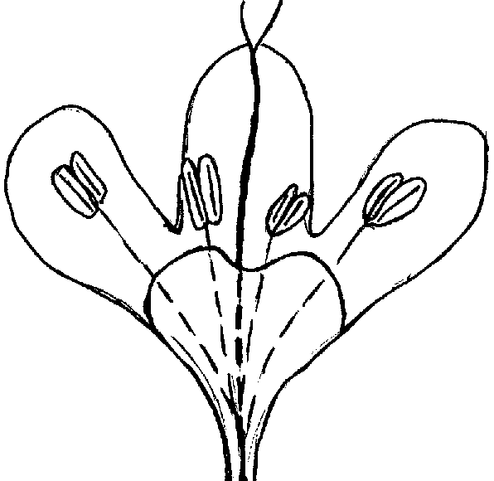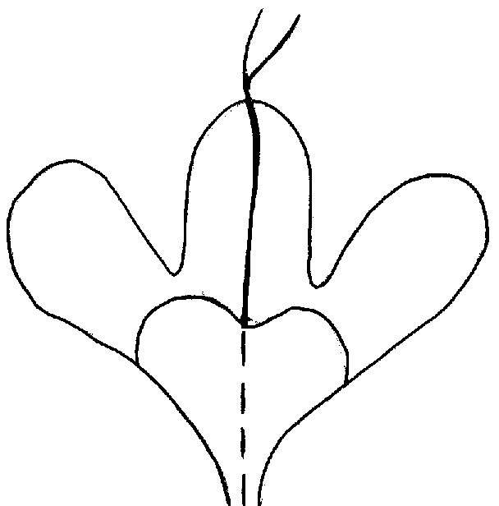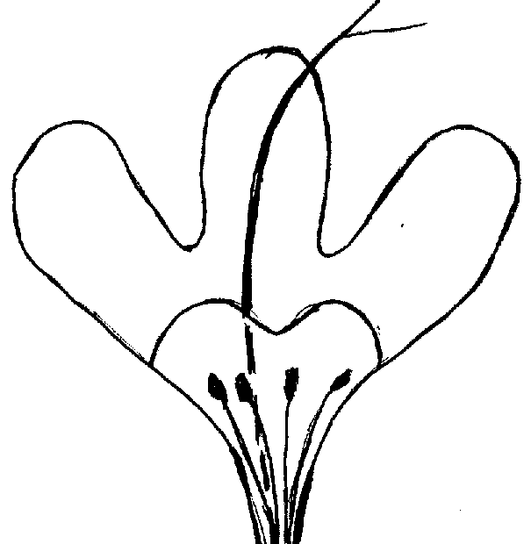
1  ausente | 9  presente
 |  | flor sin estambre | flor con estambre  no funcional

IX. Bibliografía

Le Thym, págs. 105 a 116, en Série synthèses Bibliographiques N°2, APRIA-CDUIPA Massy (91) Francia, 161 págs.

ELENA-ROSSELLO, J. A., 1979. Identification of a species-specific enzyme marker in Thymus L., The Journal of Heredity, 70: págs.147-149, 1979.

GUYON, J., 1975. La culture des plantes aromatiques et médicinales dans le département de la Drôme, Université Claude Bernard Lyon (69) Francia 139 págs.

PARVIZ, Maghami, 1979. Le Thym (págs. 157 a 160) in Culture et cueillette de plantes médicinales, Hachette.

PASSET, J., 1979. La variabilité chimique chez le thym, ses manifestations, sa signification, parfums, cosmétiques, arômes, no. 29, julio-agosto de 1979.

RICHARD, H., 1974. Quelques épices et aromates et leurs huiles essentielles.

VERNET, P., 1977. Les variations de composition de l’essence de Thymus vulgaris L., mode de transmission héréditaire de trois terpènes (le thymol, le carvacrol et le linalol). Compte Rendu de l’Académie des Sciences de Paris, t. 284., Serie D 1289.

VERNET, P., GOUYON Ph. Le polymorphisme chimique de Thymus vulgaris, parfums, cosmétiques, arômes. noviembre-diciembre de 1979.

VERNET, P., GUILLERM, J.L., GOUYON, Ph., 1977. Le polymorphisme chimique de Thymus vulgaris L. Répartition des formes chimiques avec certains facteurs écologiques, Oecol. Plant 1977, 12 (2), págs. 159-179.

X. Cuestionario técnico

Número de referencia
(reservado a la Administración)

CUESTIONARIO TÉCNICO
rellénese en relación con la solicitud de un título de obtención vegetal

1. Especie Thymus vulgaris L.

TOMILLO

2. Solicitante (nombres y dirección)

3. Denominación propuesta o referencia del obtentor

4. Información sobre el origen, la conservación y la reproducción o la multiplicación de la variedad

4.1 Origen

a) Cruzamiento (indicar las variedades parentales)

................................................................................................ [ ]

b) Mutación (indicar la variedad parental)

................................................................................................ [ ]

c) Descubrimiento (indicar dónde y cuándo)

................................................................................................ [ ]

d) Otro (a indicar)

................................................................................................ [ ]

  - Método de reproducción

- Semilla [ ]

- Esquejes [ ]

- Propagación in vitro [ ]

- Otro (a indicar) [ ]

................................................................................................

4.3 Otras informaciones

5. Caracteres de la variedad que deben indicarse (el número entre paréntesis hace referencia al carácter correspondiente en las directrices de examen; márquese el nivel de expresión apropiado).

 | Caracteres |  |  | Variedades ejemplo |  | Nota
5.1  (1) | Planta: porte
 | erecto |  |  | Gambaru, Valdeyron |  | 1[ ]
 | semierecto |  |  | Allemand |  | 3[ ]
 | postrado |  |  | Heili, Savoie |  | 5[ ]
5.2  (7) | Tallo: distribución de las hojas
 | sólo en la base |  |  | Escalin, Passet |  | 1[ ]
 | sólo en la parte central |  |  | 2.40 |  | 2[ ]
 | sólo en la parte superior |  |  | Pegase, Ygor |  | 3[ ]
 | a lo largo de todo el tallo |  |  | Gambaru, Valdeyron |  | 4[ ]
5.3  (8) | Tallo: posición de la zona floral
 | en la parte superior |  |  | 1.44, 3.49 |  | 1[ ]
 | en el cuarto superior |  |  | Allemand, Escalin |  | 2[ ]
 | en la mitad superior |  |  | 1.52, Heili |  | 3[ ]
 | en los dos tercios superiores |  |  | Gambaru |  | 4[ ]
 | en todo el tallo |  |  | Passet |  | 5[ ]
5.4  (16) | Hoja: variegación
 | ausente |  |  | Valdeyron |  | 1[ ]
 | presente |  |  | Silver Posie |  | 9[ ]
5.5  (17) | Hoja: color principal
 | verde amarillento |  |  |  |  | 1[ ]
 | verde |  |  | Allemand, Escalin |  | 2[ ]
 | verde azulado |  |  | Passet, Ygor |  | 3[ ]
 | verde grisáceo |  |  | Pegase, Valdeyron |  | 4[ ]
 | Caracteres |  |  | Variedades ejemplo |  | Nota
5.6  (18) | Hoja: intensidad del color principal
 | claro |  |  |  |  | 3[ ]
 | medio |  |  |  |  | 5[ ]
 | oscuro |  |  |  |  | 7[ ]
5.7  (20) | Flor: color del pétalo
 | blanco o ligeramente rosado |  |  | Passet |  | 1[ ]
 | rosa |  |  | Escalin, Ygor |  | 2[ ]
 | violeta claro |  |  | 4.77 |  | 3[ ]
 | violeta |  |  | Pegase, Valdeyron |  | 4[ ]
5.8  (25) | Planta: androesterilidad
 | ausente |  |  | Heili, Ygor |  | 1[ ]
 | presente |  |  | Escalin, Valdeyron |  | 9[ ]
6. Variedades con características similares y diferencias respecto de esas variedades

Denominación de la variedad similar |  | Carácter en el que la variedad similar es diferente ^{o)} | Nivel de expresión de la variedad similar |  | Nivel de expresión de la variedad candidata
______________
^{o)} Cuando los niveles de expresión de las dos variedades sean idénticos, se ruega indicar la amplitud de la diferencia.

- Información complementaria que pueda ayudar a distinguir la variedad

7.1 Resistencia a plagas y enfermedades

  - Condiciones particulares para el examen de la variedad

Utilización principal

- ornamental [ ]

- culinaria [ ]

- aceite esencial [ ]

- otra (a indicar) [ ]

7.3 Otros datos

Deberá incluirse en el cuestionario técnico una fotografía en color de la variedad.

8. Autorización para la diseminación

a) ¿Requiere la variedad autorización previa para su diseminación según la legislación sobre protección del medio ambiente, la salud humana y animal?

Sí [ ] No [ ]

b) ¿Se ha obtenido dicha autorización?

Sí [ ] No [ ]

Si la respuesta a esta pregunta es sí, por favor incluya una copia de dicha autorización.

[Fin del documento]

